|  |
| --- |
| **Лимит, условия и правила заключения соцконтракта**  По соцконтракту можно получить от государства **ДО 350 000 рублей** НА ОТКРЫТИЕ СВОЕГО ДЕЛА.  **Основное условие** – среднедушевой доход не более прожиточного минимума.  **Правила соцконтракта** – в постановлении Правительства РФ от 16.11.2023 № 1931, постановлении Правительства Калининградской области от 17.02.2021 № 66, приказ Министерства социальной политики Калининградской области от 07.03.2024 № 20-НПА. |
|  |
|  |
|  |

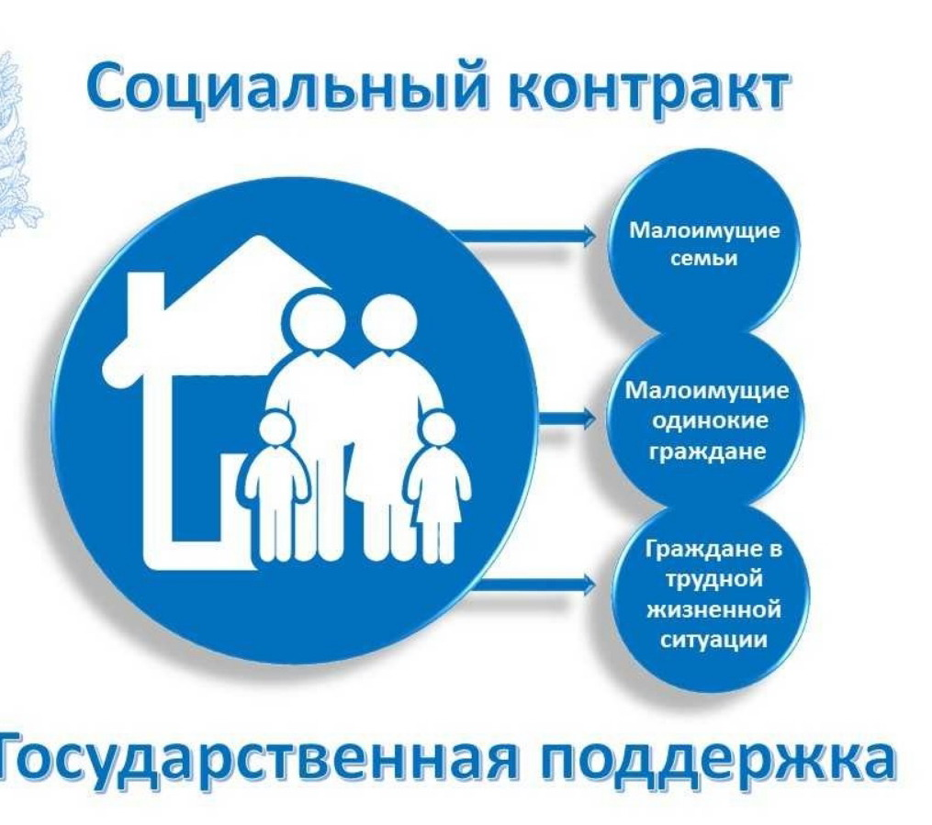



**ПРОКУРАТУРА**

**КАЛИНИНГРАДСКОЙ ОБЛАСТИ**

# ВОПРОСЫ и ОТВЕТЫ

# по соцконтрактам

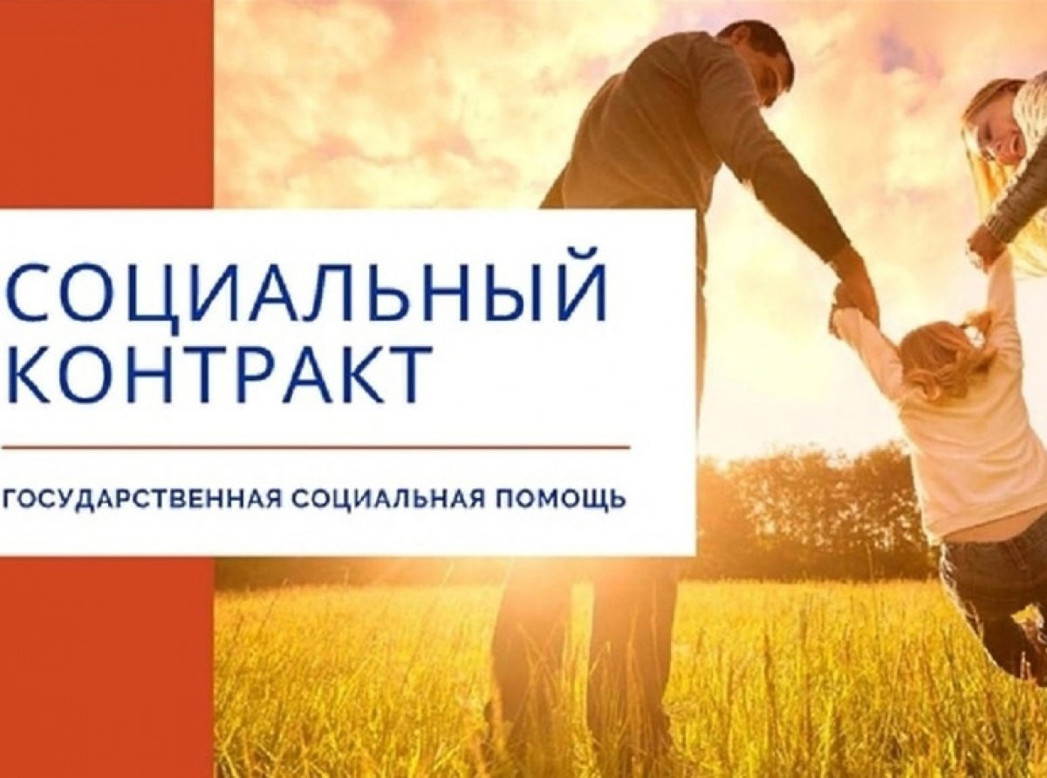

Калининград

2024

**ЧТО ТАКОЕ СОЦКОНТРАКТ?**

Соцконтракт – соглашение между соцзащитой и малоимущим гражданином, заключенное в целях повышения дохода или преодоления трудной жизненной ситуации. Выплаты и помощь по соцконтракту – целевые. Их использование контролируется соцзащитой.

При заключении соцконтракта разрабатывается программа социальной реабилитации.

**НА КАКИЕ ЦЕЛИ МОЖНО ЗАКЛЮЧИТЬ СОЦКОНТРАКТ?**

- развитие своего подсобного хозяйства

- открытие своего дела

- поиск работы с возможностью оплаты курсов

- преодоление трудной жизненной ситуации.

**РАЗМЕР ВЫПЛАТ ПО СОЦКОНТРАКТУ ЗАВИСИТ ОТ ЦЕЛЕЙ?**

Да. Например, на открытие бизнеса – до 350 тыс. рублей.

**ПРИ КАКОМ ДОХОДЕ МОЖНО ОФОРМИТЬ СОЦКОНТРАКТ?**

Среднедушевой доход семьи или одиноко проживающего гражданина по независящим от них причинам НИЖЕ прожиточного минимума на душу населения в регионе.

**КАКИЕ ДОХОДЫ УЧИТЫВАЮТСЯ?**

**-** зарплата и доходы от бизнеса

**-** пенсии

**-** стипендии

**-** алименты

**-** проценты по вкладам

**ЗА КАКОЙ ПЕРИОД УЧИТЫВАЮТСЯ ДОХОДЫ?**

За 3 месяца, предшествующих одному календарному месяцу перед месяцем подачи заявления. При обращении в августе – за апрель, май и июнь.

**ВЫЧИТАЮТСЯ ЛИ РАСХОДЫ СЕМЬИ НА КРЕДИТЫ, ПРОДУКТЫ ИЛИ НАЕМ ЖИЛЬЯ?**

Нет.

**КАКИЕ СВЕДЕНИЯ ПОНАДОБЯТСЯ?**

- свидетельство о браке

- сведения о супруге: паспорт, СНИЛС

- сведения о детях

- реквизиты счета в банке

- бизнес-план (для открытия своего бизнеса, его помогут составить бесплатно в центрах Мой бизнес).

**ЕСТЬ ЛИ У ГРАЖДАНИНА ОБЯЗАТЕЛЬСТВА?**

Да. Например, пройти обучение или найти работу.

**КУДА ОБРАЩАТЬСЯ?**

- в уполномоченный орган социальной защиты населения по месту жительства или пребывания

- в МФЦ

- Госуслуги

**ЧЬИ ДОХОДЫ УЧИТЫВАЮТСЯ В РАСЧЕТАХ?**

Супругов, детей до 18 лет или до 23 при очном обучении.

**УЧИТЫВАЕТСЯ ЛИ ДОХОД ДРУГИХ РОДСТВЕННИКОВ, ПРОЖИВАЮЩИХ СОВМЕСТНО?**

Нет, только членов семьи из списка.

**ЧТО НУЖНО ЗНАТЬ ПРИ ОТКРЫТИИ БИЗНЕСА?**

Размер выплаты – до 350 тыс. рублей единовременно или по частям.

Срок -до 12 месяцев.

Можно потратить на оформление документов для ИП, покупку ПО и носителей электронной подписи, аренду помещения или оборудования, рекламу, материалы.

**ЧТО НУЖНО ЗНАТЬ ПО ДРУГИМ ЦЕЛЯМ?**

**Обучение**

Стоимость до 30 тысяч рублей.

Срок – до 3 месяцев

Применяется как дополнительная мера поддержки при заключении соцконтракта для поиска работы, бизнеса или подсобного хозяйства.

В период учебы - стипендия в размере 50 % регионального прожиточного минимума для трудоспособного населения.

Варианты обучения:

- новая профессия

- дополнительное образование

- навыки предпринимательства

**Поиск работы**

Помощь в трудоустройстве

Срок – до 9 месяцев

Выплаты в размере прожиточного минимума для трудоспобного населения в регионе:

- 1 месяц после заключения соцконтракта

- 3 месяца после трудоустройства

Компенсация работодателю при стажировке до 1 МРОТ не более 3 месяцев

**Личное подсобное хозяйство**

До 200 тыс. рублей единовременно или частями

Срок – до 12 месяцев

На что потратить:

- оборудование

- теплицы

- домашние животные, птица

- корм, семена, удобрения

**Преодоление трудной жизненной ситуации**

Прожиточный минимум для трудоспособного населения в регионе

Срок - до 6 месяцев

На что потратить:

- на товары первой необходимости